Hello kids!

1. Dzisiaj trochę policzymy Let’s count!

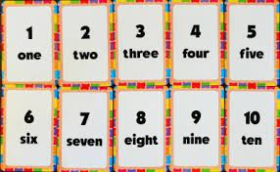

2. Zapraszam do wysłuchania piosenki How Many Fingers? (Super Simple Songs)
Jest to rytmiczna piosenka, podczas której utrwalamy liczebniki, części ciała, a także mamy okazję do poruszania się.
How many fingers on one hand?
How many fingers on one hand?
How many fingers on one hand?
Let's all count together
1, 2, 3, 4, 5
1, 2, 3, 4, 5
1, 2, 3, 4, 5
1, 2, 3, 4, 5
How many fingers on two hands?
How many fingers on two hands?
How many fingers on two hands?
Let's all count together
1, 2, 3, 4, 5
6, 7, 8, 9, 10
1, 2, 3, 4, 5
6, 7, 8, 9, 10
Clap, clap, clap your hands
Clap, clap, clap your hands
Clap, clap, clap your hands
Clap your hands with me

Let's count our toes
How many toes on one foot?
How many toes on one foot?
How many toes on one foot?
Let's all count together
1, 2, 3, 4, 5
1, 2, 3, 4, 5
1, 2, 3, 4, 5
1, 2, 3, 4, 5
How many toes on two…
https://youtu.be/xNw1SSz18Gg
3. Ready? steady? go!
Rozkładamy w różnych miejscach pokoju różne ilości przedmiotów, które mamy do dyspozycji (lalki, kredki, klocki, kubki, itp.). Dzieci przechadzają się po pokoju za Rodzicem i widzą gdzie znajdują się te przedmioty (np.: w jednym miejscu znajduje się jedna kredka, w kolejnym dwie lalki, trzy ołówki, gdzieś indziej cztery maskotki, itd.). Dzieci razem przeliczają przedmioty i zapamiętują gdzie jaka ilość przedmiotów się znajduje. Rodzic wypowiada na głos jakąś liczbę np.: “5″ a zadaniem dzieci jest szybko podbiec do miejsca gdzie zostało wcześniej umiejscowionych właśnie 5 przedmiotów. Rodzic zachęca do zabawy pytając “are you ready?” dzieci odpowiadają “yes” i słyszą od Rodzica “ready? steady? go!”.
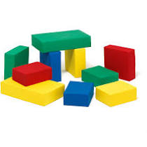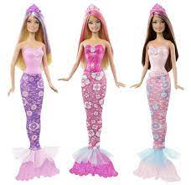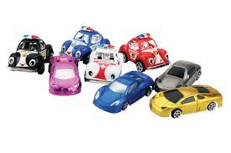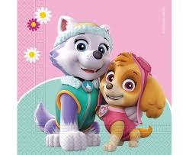
Good luck!
Iwona Pawlak

